【单 硝 酸 异 山 梨 酯】
日文名：一硝酸イソソルビド  英文名：Isosorbide Mononitrate | 结构式： 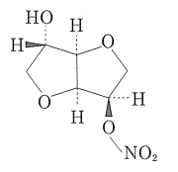
解离常数：无
在各pH值溶出介质中的溶解度(37℃)： | pH1.2：271mg/ml | pH4.0：263mg/ml
 | pH6.8：271mg/ml | 水：286mg/ml
在各溶出介质中的稳定性：
水：未测定。
在各pH值溶出介质中：未测定。
光：未测定。

《四条标准溶出曲线》
溶出度试验条件：桨板法/50转、溶出介质中不添加表面活性剂。

< 10mg规格 片剂 >
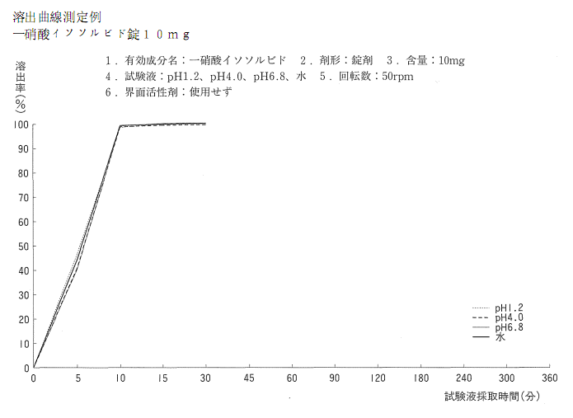
< 20mg规格 片剂 >
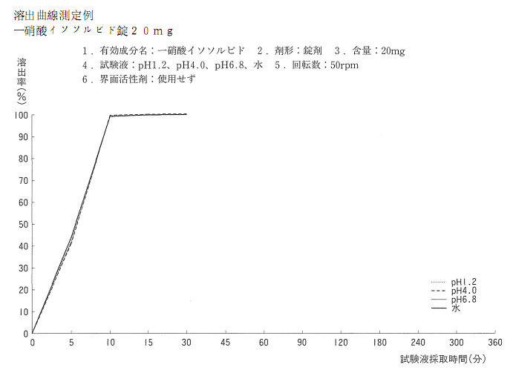
《质量标准》
取本品，照溶出度测定法（桨板法），以水900ml为溶剂，转速为每分钟50转，依法操作，经15分钟时，取溶液适量，弃去至少10ml初滤液，取续滤液作为供试品溶液。另精密称取经硅胶干燥器中减压干燥4小时的对照品适量，加水溶解并分别稀释制成每1ml中含10μg（和20μg）的溶液，作为对照品溶液。精密量取上述两种溶液各15μl，注入液相色谱仪，记录色谱图；按外标法以峰面积计算溶出量，限度为标示量的85%，应符合规定。
色谱条件与系统适用性试验 以十八烷基硅烷键合硅胶为填充剂，以0.1%稀磷酸-甲醇(4:1)为流动相，检测波长为214nm，设定柱温为40℃，调整流速使单硝酸异山梨酯峰保留时间约为4.5分钟，理论板数按单硝酸异山梨酯峰计算应不低于2000，拖尾因子应不大于1.5。

《附单硝酸异山梨酯对照品质量标准》
分子式 C₆H₉NO₆
分子量 191.14
精制法 取本品适量，加3倍量乙酸乙酯，强烈振摇，滤过，取滤液于水浴上蒸干溶剂，用氯仿-环己烷(3:1)溶解残渣并重结晶，所得结晶于硅胶干燥器中减压干燥4小时，即得。
性状 本品为白色结晶或结晶性粉末。
鉴别试验 取本品、照红外光谱法测定（溴化钾压片），在3230cm⁻¹、1647cm⁻¹、1633cm⁻¹、1452cm⁻¹、1282cm⁻¹、1090cm⁻¹和849cm⁻¹波数处应有相应吸收峰。
熔点 89~92℃
有关物质 取本品适量，加水溶解并稀释制成每1ml中含10mg的溶液，作为供试品溶液；精密量取1ml，置100ml量瓶中，加水稀释至刻度，摇匀，精密量取2ml，置20ml量瓶中，加水稀释至刻度，摇匀，作为对照溶液；精密量取2ml，置20ml量瓶中，加水稀释至刻度，摇匀，作为灵敏度测定用溶液。照高效液相色谱法，用十八烷基硅烷键合硅胶为填充剂，以0.1%稀磷酸-甲醇(4:1)为流动相，检测波长为214nm，设定柱温为40℃，调整流速使单硝酸异山梨酯峰保留时间约为4.5分钟。精密量取灵敏度测定用溶液和对照溶液各10μl，注入液相色谱仪，灵敏度测定用溶液主峰峰面积应介于对照溶液主峰峰面积的5~15%间，对照溶液主峰理论板数应不低于2000，拖尾因子应不大于1.5，调节检测灵敏度，使对照溶液主峰峰高为满量程的5%；再精密量取供试品溶液和对照溶液10μl，注入液相色谱仪，记录色谱图至主成分峰保留时间的5倍，供试品溶液色谱图中如显杂质峰（将相对于主成分峰保留时间约4倍处的杂质峰面积乘以0.63后计算），按自身对照法计算，单个杂质不得大于0.1%，总杂质不得大于0.2%。
干燥失重 取本品1.0g，105℃干燥2小时，减失重量不得过0.3%。
含量测定 按干燥品计，含C₆H₉NO₆应在99.0%以上。
测定法 取本品0.2g，采用常量定氮法测定，每1ml硫酸滴定液(0.05mol/L)相当于19.114mg的C₆H₉NO₆。

